「包括ケアセンターいぶき」実習のふりかえり
2008/06/27
滋賀医大6年 K.Y.

Ⅰ．実習開始前に考えていたこと

実習期間が短いので、一人診療所ではなく複数の先生がいるところで実習してみたいと考えていて、「いぶき」を希望しました。（色々な話・考え方が聴けると思ったので。）学外実習なので自分の診療技術のトレーニングを受けつつ大学病院では学べないものをここでも勉強できたらなと思っていました。

Ⅱ．実習中にうまくできた・よかったと感じたこと

こちらに来る前にも診療所で3週間の実習をしてきたので、往診や外来での患者さんとのやりとりや、デイサービスや老健施設の利用者さんとの会話はスムーズにできたかなと思っています。医師以外の医療職をじっくり見せていただく機会も今まではあまりなく、色々なお話を聴くこともできました。
「いぶき」職員の方々や各実習先のスタッフのみなさん、学生実習をとても好意的に受け入れてくださったので、とても居心地良く2週間過ごすことができました。

Ⅲ．実習中にできなかったこと・不満に感じたこと

1週目は外来診察をもう少しやりたいと思いながら過ごしていました。ルート確保はまだまだ未熟です。

Ⅳ．感想・今後に向けてetc

畑野先生が時節繰り返しおっしゃっていた、「病気は患者さんの性格・個性の中の一つであって、患者さんがhappyになれる手伝いを僕らがしている」という考えを短期間でしたが自分なりに真剣に学ぶことができたかなと思っています。「家」をしっかりと診て患者さん一人ひとりと過ごす時間を大切にされているから、先生方が絶大な信頼を受けているのかなと感じる場面が実習中何度もありました。その信頼の恩恵に甘えて（？）僕や他の学生がここでしっかり学ぶことができるので、僕たちがその信頼関係を壊すようなことはしてはいけないし、今後ここで学ぶ学生も大切にして欲しいなと勝手ながら感じています。
（続く）
「チーム医療」という言葉を改めて深く考えさせられる実習でもありました。夕食会で
中村先生がおっしゃっていたように、良いか悪いかは別問題ですが医師はチームの指揮を取ることを求められます。しかし大学では他職種の大変さを感じる場面が少ないですし、学ぶ機会もあまりないです。チームメイトのこと知らずに指揮なんぞ取れません。今回の実習で、少しですが知る機会を得たことが今後の僕自身に必ず「＋」になっていくと思います。
僕が最初に希望していた実習内容とは違ったのですが、とても充実していた2週間でした。それは、ここでしか学べないものをたくさん学ぶことができ、日々楽しかったからだと思います。僕がこの先どの様な道を歩むかはわかりませんが、たくさんの出会いを大切にしながら楽しく時には厳しくがんばっていきます。最後になりましたが、皆さん本当にありがとうございました。

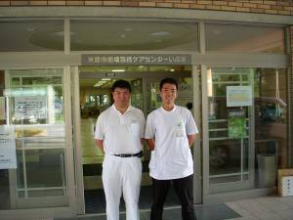
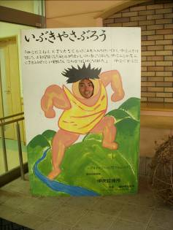
最終日、全実習終了後に
中村先生と。

